Der zentrale Westerwälder Ort Wallmerod und seine wenig bekannte Umgebung - eine alte Siedlungskammer

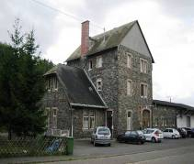 | 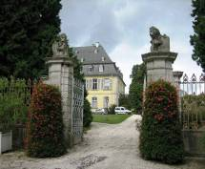 | 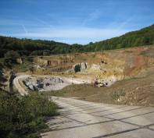
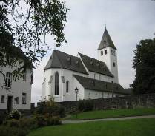 | 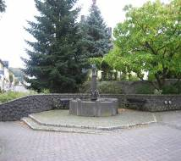 | 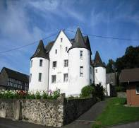
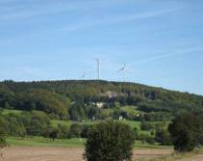 | 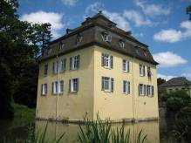 | 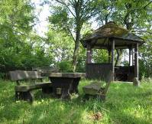
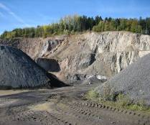 | 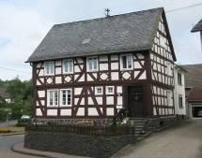 | 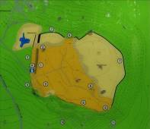

Vorwort

Wandervogelsein ist nicht nur eine Angelegenheit der Füße und der Stimmbänder, sondern auch des Kopfes. Das hat schon der große Wandervogelführer Hans Breuer vor dem 1. Weltkrieg den damaligen Wandervögeln ans Herz gelegt. Er meinte damit, dass sich die Wandervögel auch für die erdkundliche, volkskundliche und kulturelle Seite der Gebiete interessieren sollen, durch die sie wandern.

Diese Empfehlung sollten besonders allen diejenigen Gruppen beachten, die das Zentrum des Phönix-Bundes in Weroth, Westerwald, den Phönixhof besuchen. Denn die Gegend um Weroth verlockt nicht unbedingt zum Wandern. Sie wirkt wegen ihrer relativen Waldarmut, wegen des häufig schlechten und windigen Wetters und wegen der eintönigen welligen Landschaft nicht gerade verlockend für Wanderungen. Wenn man aber bedenkt, dass eine Landschaft auch kulturelle und wirtschaftliche Reize haben kann, dann steigt diese alte historische Siedlungskammer rund um Wallmerod im Wander-Wert. Hier gibt es manches zu entdecken.

Für Wandervögel, die auch mit dem Kopf wandern, ist also diese kleine Informationsschrift gedacht. Aus eigener Erfahrung kann ich nur sagen: Es lohnt sich, diese interessanten, sicher nicht vermuteten Ziele zu erwandern.

1. Eine Karte der Umgebung von Wallmerod mit Hinweisen auf lohnende Wanderziele

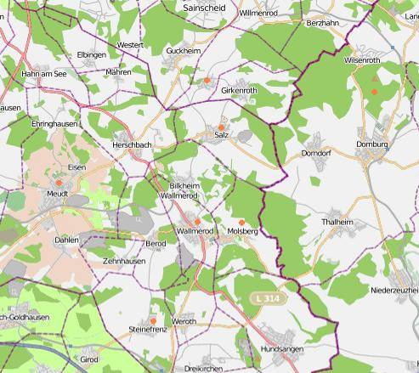
Kartenausschnitt nach „www.openstreetmap.org-Mitwirkende“
Kartenerklärung: Die orangen Punkte sind die Orte, die hier in dieser Empfehlung genannt worden sind.

2. Empfohlene interessante Örtlichkeiten in der Siedlungskammer um Wallmerod

- Die zentrale kleine Stadt Wallmerod
- Schloss Molsberg bei Wallmerod
- Das Wasserschlösschen Neuroth ca. 3 km nördlich von Wallmerod
- Ort und Kirche in Salz, ca. 5 km nördlich von Wallmerod
- Ort und Ruine Weltersburg, ca. 7 km nördlich von Wallmerod
- Ort und Bahnstation Steinefrenz, ca. 4 km südlich von Wallmerod
- Die Tongruben um Meudt, ca. 5 km westlich vo9n Wallmerod
- Die Basaltbrüche und die Reste des keltischen Oppidum auf dem Dornburg-Berg, ca. 10 km
nordöstlich von Wallmerod.
Kleinere Tongruben und Basaltbrüche sind auch an anderen Orten leicht zu finden

3. Einige Bemerkungen zur ausgewählten Siedlungskammer allgemein

Auf der Hochfläche des mittleren Westerwaldes, etwa in der Mitte zwischen Westerburg und Diez, liegt in einer geschichtlichen Siedlungskammer der noch relativ kleine, aber zunehmend immer mehr zentrale Ort Wallmerod. Die wenigsten dürften wissen, dass dieser Ort und seine weitere Umgebung schon eine längere Geschichte haben und einige Kostbarkeiten aufweisen, die bisher noch wenig bekannt sind und touristisch wenig aufgearbeitet wurden. Das soll im folgenden kleinen Beitrag etwas gefördert werden. Bei Besuchern dieser Gegend rund um Wallmerod soll das Interesse geweckt werden, sich die eine oder andere Sehenswürdigkeit oder erdkundliche Besonderheit zu erwandern.

An dieser Aussage ändert nichts die Tatsache, dass der SWR bereits in einer seiner Sendungen
„Fahr mal hin“ (6. 9. 2007) genau diese Siedlungskammer einmal als Sendethema ausgewählt hat. Denn wer öfter in dieser Gegend weilt, sie durchfährt und wandert, dem fällt auf, dass Tourismus fehlt und dass viele touristische Bemühungen (Wegemarkierungen, Info-Schilder, Sitzplätze im Freien usw. ungepflegt wirken. Das ist meistens ein Zeichen, dass die Gemeinden und Vereine selber das Interesse daran etwas verloren haben. Hoffentlich ist das ein falscher Schluss oder noch besser: Hoffentlich wird diese interessante Siedlungskammer in Zukunft einen regen Tourismus erleben.

Die Anreise ist fahrtechnisch weder per Auto und noch weniger per Bahn bequem. Das Relief des Westerwaldes erschwert den Bau von Schnellstraßen und noch mehr von Eisenbahnen. Fährt man mit dem Auto an, so muss man in Kauf nehmen, dass fast alle Straßen kurvenreich sind und durch die Orte führen. Will man aber einige Tage in dieser Siedlungskammer um Wallmerod bleiben und dort wandern oder Rad fahren, dann kann man auch mit der Bahn anfahren, nämlich über die West-Ost-Verbindung von Au an der Sieg nach Diez an der Lahn. Der passende Haltepunkt wäre dann Steinefrenz, etwa 4 km südlich von Wallmerod.

Weitere allgemeine Infos zur gewählten Siedlungskammer findet man im Internet z.B. unter:

- http://www.swr.de/fmh/-/id=100722/nid=100722/did=2891818/mpdid=2891474/ 1f7z7f7/index.html (Es handelt sich um den Bericht des SWR über Wallmerod und Umgebung)

4. Einige Bemerkungen zum zentralen Ort Wallmerod

Beginnen sollte man bei der Vorstellung von interessanten Zielen in dieser Siedlungskammer t natürlich zuerst mit dem zentralen Ort Wallmerod. Noch ist er nur eine sehr kleine Stadt, aber eine Stadt mit zunehmender und bewusst geplanter Zentralität. Wallmerod liegt an einer alten historischen Höhenstraße und ist umgeben von verschiedenen Tongruben und Basaltbrüchen, die für die Region eine gewisse wirtschaftliche Basis darstellen. Dann wurden hier schon im späten Mittelalter und in der Neuzeit einige kleinere Adelssitze und ein größeres Schloss errichtet. Insofern hatte Wallmerod schon früher eine gewisse Zentralität. Das eigentliche Wachstum des Ortes und die zunehmende Zentralität begannen aber erst mit der Ansiedlung von verarbeitenden Industrien des Bereiches Steine, Erden in der Umgebung und durch modernen Dienstleistungen wie Supermärkte, Arztpraxen, Altenheime, Tankstellen usw. im Ort selbst. Die viel gefahrene Verbindungsstraße vom nördlichen Westerwald an die Lahn führt (leider) mitten durch den Ort, bringt ihm aber Dienstleistungsnutzer aus der ganzen Umgebung.

Der Ort ist baugeschichtlich gekennzeichnet durch alte Baureste im Zentrum und an der Durchgangsstraße und moderne Straßenzüge mit Neubauten am Stadtrand. Hier kann man leben. Man hat alle Möglichkeiten zum einkaufen, ist medizinisch versorgt und eine Reihe von Arbeitsplätzen gibt es in der weiteren Umgebung in den kleineren und größeren Betrieben. Sonst muss man leider nach Limburg, Diez oder Koblenz zur Arbeit fahren.

Zur Geschichte von Wallmerod kann man im Internet und auch auf der Infotafel im Ort einiges erfahren. Einige Auszüge seinen hier mitgeteilt:

Der etwa 1.400 Einwohner zählende Ort der gleichnamigen Verbandsgemeinde war aufgrund seiner Lage vermutlich schon in der vor- und Frühgeschichte von Bedeutung. Die mitten durch Wallmerod führende Bundesstraße 8, früher Hohe oder Kölnische Straße genannt, war wohl in ihrem Hauptzweig ein uralter Verbindungsweg von Nordwest nach Südost.
Der 1898 im Werother Markwald gemachte spätbronzezeitlicher Urnenfund von Wallmerod einen wichtigen Beitrag für die älteste Siedlungsgeschichte des Westerwaldes dar. Er stützt die Vermutung, dass durch Wallmerod bereits vorgeschichtliche Menschen wanderten. Das gleiche Zeugnis geben die 1828 auf der Lieblingsheide bei Bilkheim entdeckten Hügelgräber aus der späten Hallstattzeit. (Nach: http://www.wallmerod.de/home/gemeinden/wallmerod/kurz-portrait/index.html)

Der Ort „Wallmerode“ wurde am 4. Februar 1276 zum ersten Mal urkundlich erwähnt. Die Wortendung -rode, rod bezieht sich auf die mittelalterlichen Binnenrodung zur Gewinnung von Acker- und Weideland. An diesem Tage im Spätwinter trafen sich die Erzbischöfe von Köln und Trier, die Grafen Gerhard von Diez, sowie Heinrich von Sponheim und Diether von Molsberg. In Wallmerod besiegeln Diether von Molsberg und seine Frau Lisa von Isenburg, dass sie künftig nicht mehr das Kloster Marienstatt schädigen und ihm alle Rechte für immer belassen wollen. Damit wurde unter Beisein zweier Erzbischöfe und mehrerer Landesfürsten ein langer Streit zwischen dem Kloster Marienstatt und den Herren von Molsberg beigelegt.

Im Herzogtum Nassau wurde 1831 der Amtssitz des Amtes Meudt von Montabaur nach Wallmerod verlegt und Amt Wallmerod genannt. Im Zuge einer Verwaltungsreform wurde Wallmerod 1972 zum Verwaltungssitz der Verbandsgemeinde. Der heute etwa 1300 Einwohner zählende Ort war aufgrund seiner Lage schon früh von großer Bedeutung. Die mitten durch Wallmerod führende B 8, früher Hohe oder Kölnische Straße genannt, war wohl in ihrem Hauptzweig ein uralter Verbindungsweg von Nordwest nach Südost (von Antwerpen nach Innsbruck). (nach: http://de.wikipedia.org/wiki/Wallmerod)

Im Internet gibt es weitere Hinweise zu Wallmerod und seine Umgebung bei:

- http://info-ort.de/ort-10725-wallmerod__westerwald.php

- http://cities.eurip.com/stadt/wallmerod++westerwald/

- http://www.wallmerod.de/home/gemeinden/wallmerod/

- http://de.wikipedia.org/wiki/Wallmerod

- http://www.strassenkatalog.de/ort/wallmerod-westerw-wallmerod.html

5. Einige Bilder zu Wallmerod:

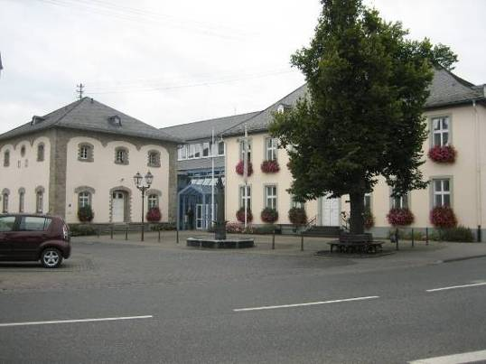
Das Rathaus/die Stadtverwaltung hat eine beachtliche Größe und ist für die wachsende Verbandsgemeinde geplant.

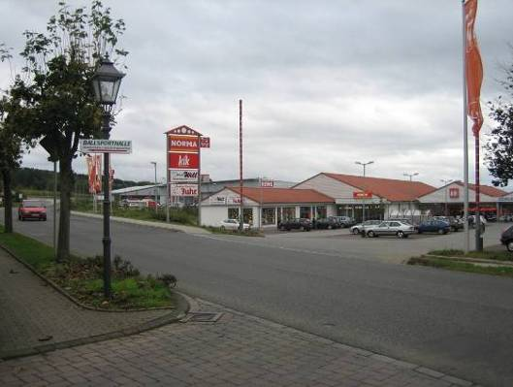
Einkaufen kann man in Wallmerod mehr als genug. 3 große Supermärkte an einem Platz am Ortsausgang ermöglichen, das zu kaufen, was man sucht.

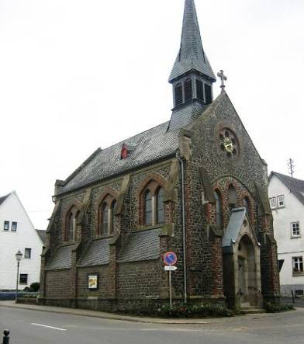
Um die alte kleine Dorfkirche befand sich früher das Zentrum.

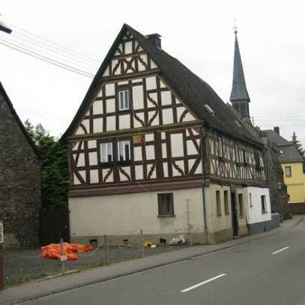
Ein altes Haus an der Hauptstraße vor der Kirche

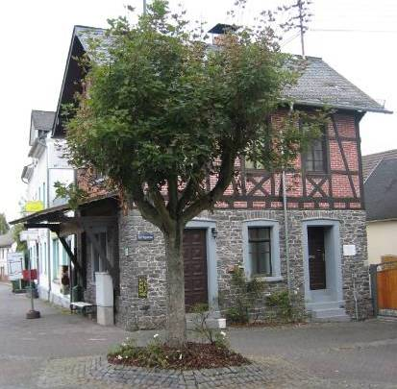
Dieses kleine alte Haus an der Hauptstraße sieht wie eine ehemalige Poststation aus.

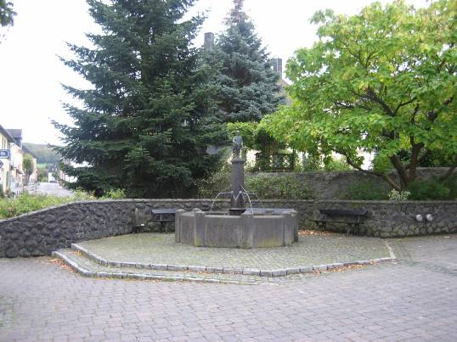
Ist diese Stelle das heutige Zentrum von Wallmerod? Zumindest könnten der Park, die Sparkasse und der große Parkplatz rechts daneben darauf hin deuten.

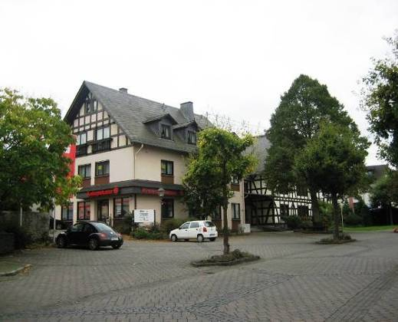
Die Sparkasse ist in diesen restaurierten großen Bauernhof gezogen, direkt im Zentrum gelegen.

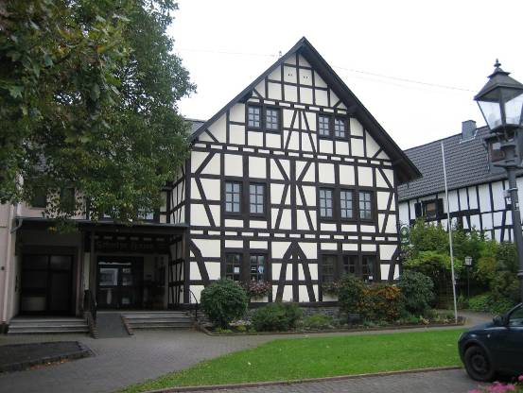
Das große restaurierte Fachwerkhaus neben der Sparkasse...

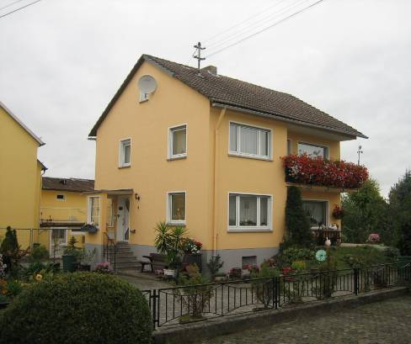
... und nicht weit davon entfernt an der Hauptstraße dieses hübsche neue Haus. Wallmerod ist ein bunter Flickenteppich von Alt und Neu.

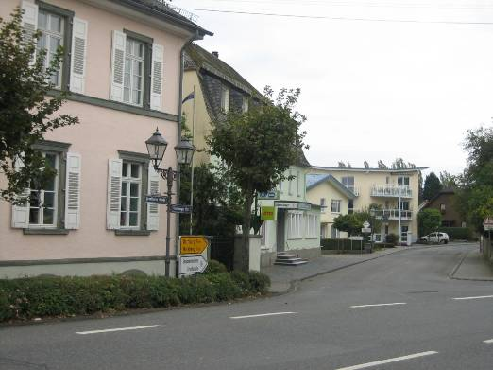
Hier zweigt von der Hauptstraße die Nebenstraße nach Molsberg ab...

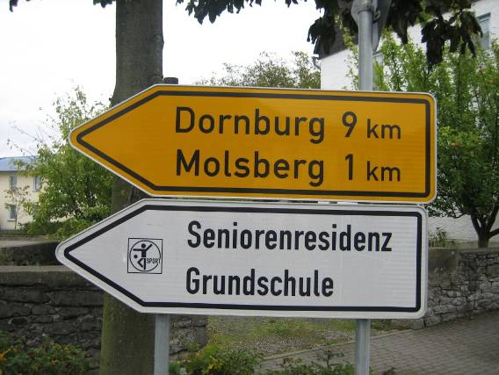
... Die Hinweisschilder verweisen auch auf einige Dienstleistungen.

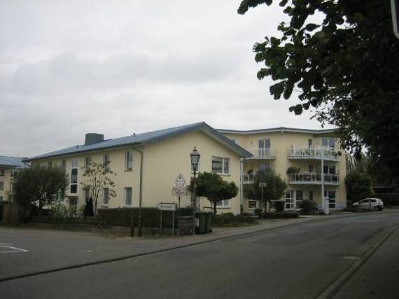
Die Senioren-Residenz ist ein moderner und großer Komplex

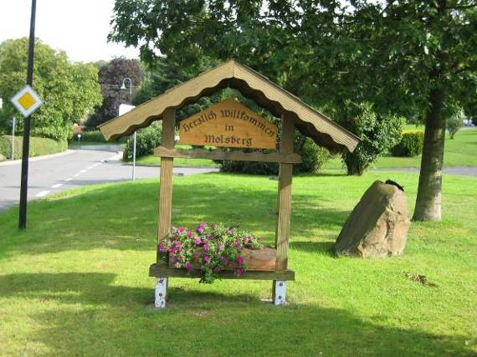
Nach knapp 1 km von der Abzweigung entfernt begrüßt das Willkommensschild von Molsberg.

6. Das Schloss Molsberg im Verbandsgemeindeteil Wallmerod-Molsberg

6a. Einige Bemerkungen zum Schloss und der dort wohnenden Grafenfamilie von Walderdorff

Seit 1030 waren hier an dieser Stelle die Ritter von Molsberg am Nordhang des Eichberges (405 m) in ihrer Burg ansässig, deren Modell noch heute im Schloß Molsberg zu sehen ist.
Ab 1657 ist das Grafengeschlecht derer von Walderdorff auf Schloß Molsberg, das um 1670 erbaut wurde, sesshaft. (Nach: http://www.wallmerod.de/home/gemeinden/molsberg/ kurzportrait/index.html

Sehr ausführlich kann man sich über die Grafen von Walderdorff auf folgenden Internetseiten
informieren:

- http://www.walderdorff.de/

- http://www.genealogy.net/vereine/ArGeWe/wewa2/w-orte/wallmerod/WW-Orte/ MoWalder.htm

6b. Einige Bilder zum Schloss Molsberg

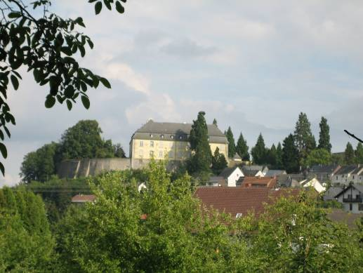
Blick auf Schloss Molsberg vom Siedlungsrand Wallmerod aus. Man sieht die Größe der Anlage von dieser Seite am besten. Da das Schloss noch bewohnt ist, kann es nicht besichtigt werden.
Nur die barocke Parkanlage ist für den freien Zutritt geöffnet.

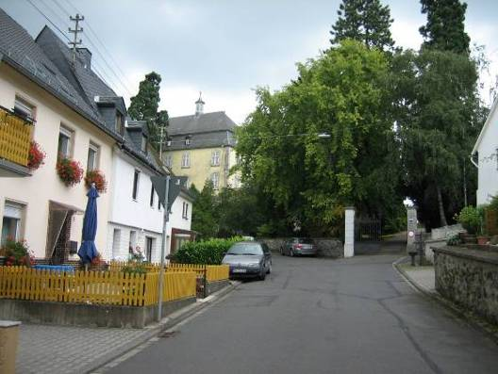
Auffahrt zum Schloss durch das Dörfchen Molsberg direkt am Fuß des Schlosses

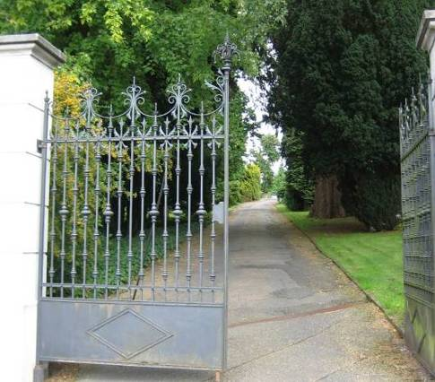
Das Eingangstor zum Schlossgelände und zur Parkanlage. Es ist tagsüber geöffnet.

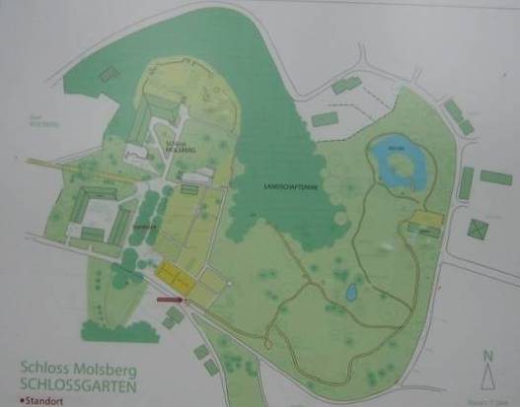
Der Plan der Schlossanlage

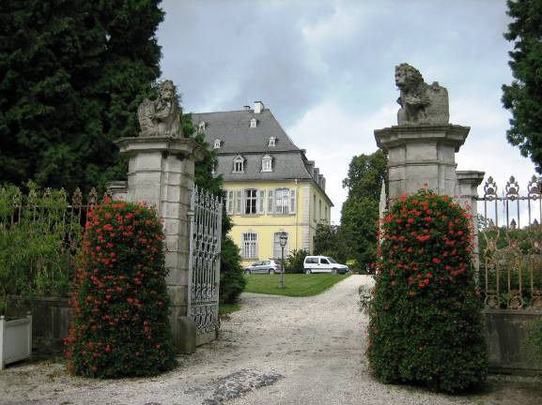
Bis zu diesem Tor darf der Besucher sich frei bewegen. Dann beginnt der private Wohnbereich der Grafen von Walderdorff

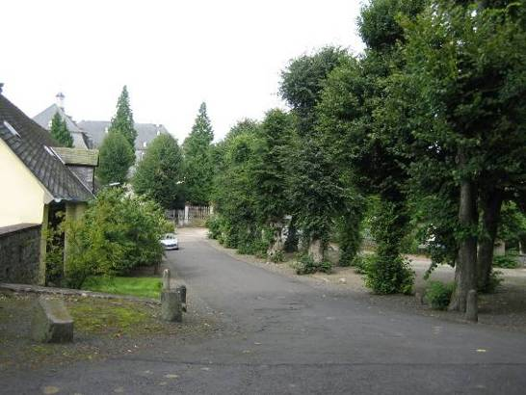
Parkplätze und Straße im oberen Bereich der Schloss-Anlage. Rechts beginnen die barocken Gärten.

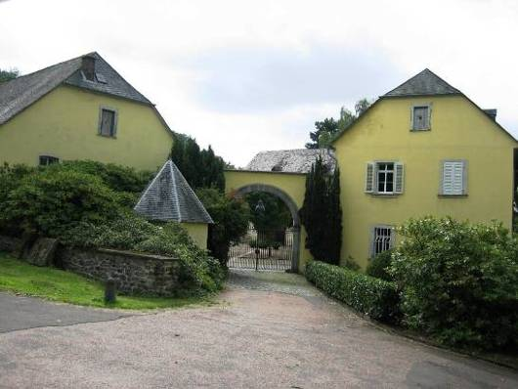
Landwirtschaftliche Nebengebäude innerhalb der Schloss-Anlage Molsberg

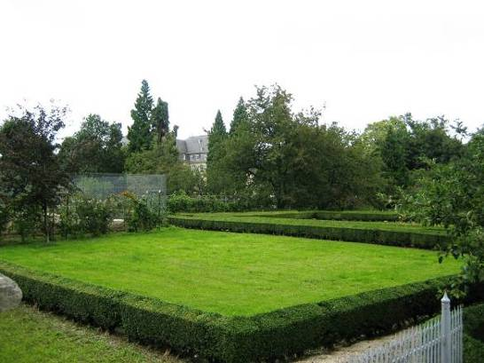
Blick über die Mauer auf die gepflegten Barocken Gärten im oberen Teil der Park-Anlage. Im Hintergrund das Schloss-Gebäude

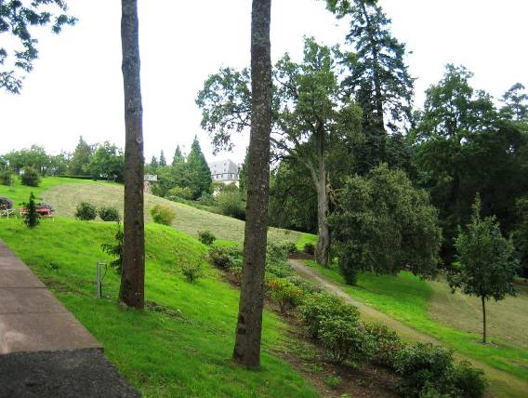
Blick über die Mauer auf den englischen Park am östlichen Hang der Schloss-Anlage.

7. Das Wasserschlösschen Neuroth

7a. Einige Bemerkungen zum Wasserschlösschen Neuroth, ca. 5 km nördlich von Wallmerod

Es handelt sich um eines der wenigen Wasserschlösschen im Westerwald und stellt somit ein gut gepflegtes Kleinod dar.

Nordöstlich von Bilkheim liegt dieses Schlösschen Neuroth, nach dem sich wahrscheinlich Heinrich von Nuenrode 1222 nannte. Die Brambacher erbauten 1664 an dieser Stelle das Barockschloß Neuroth, das einzige Wasserschloß im oberen Westerwald. Es ging bereits 1682 in den Besitz der Grafen von Walderdorff über. (Nach: http://www.genealogy.net/vereine/ArGeWe/wewa2/w-orte/ wallmerod/WW-Orte/Bilkheim.htm

Das Schlösschen ist nicht zu besichtigen, weil es noch bewohnt ist, man kann aber mit Erlaubnis der Besitzer, Hauptwohnsitz im Bauernhof daneben, um das Wasserschlösschen herum gehen.

Weitere Hinweise im Internet findet man unter:

- www.genealogy.net/vereine/ArGeWe/wewa2/w-orte/.../neuroth.html

- http://www.rhein-zeitung.de/regionales/westerwald_artikel,-Neuroth-ist-Schmuckstueck-_arid,120259.html

7b. Einige Bilder zum Wasserschlösschen Neuroth

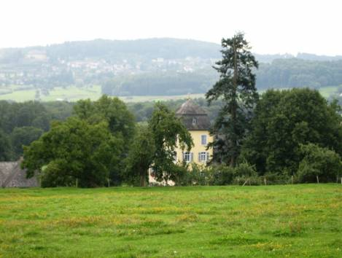
Das Wasserschlösschen Neuroth von oben, von der Strasse aus gesehen. Es schaut nur teilweise aus einem Baumbestand hervor. Von hier hat der Dichter Günther Wallraf seine Frau, eine Schwester der jetzigen Besitzerin, geheiratet. Ab und zu im Jahr stattet der Kölner Dichter deswegen dem Schlösschen einen Besuch ab.

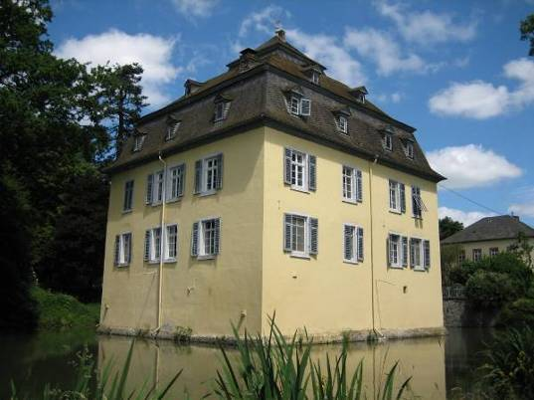
Die Grabenanlage ist noch intakt.

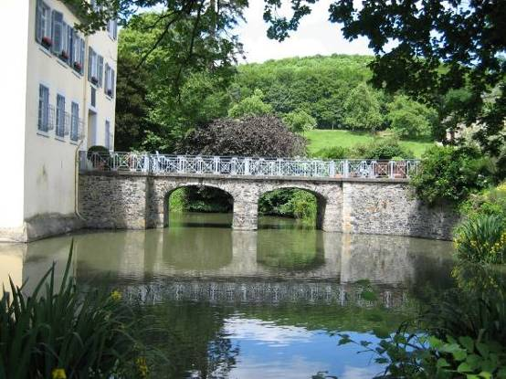
Als Wasserschlösschen ist es von einem Graben umgeben und nur über eine Brücke erreichbar.

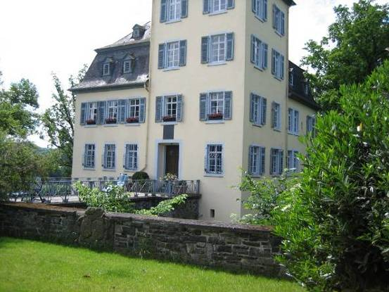
Der Eingangsbereich von Schlösschen Neuroth ist Terrasse und Brücke zugleich.

8. Das Dorf Salz

8a. Einige Bemerkungen zum Dorf Salz

Der Ort Salz wurde erstmals im Hochmittelalter urkundlich erwähnt.

In der Kirche liegt Johann Heinrich Keverich begraben, worauf eine Grabtafel hinweist. Johann Keverich stammte aus Ehrenbreitstein und war Oberhofkoch des Kurfürsten und Erzbischofs von Trier, Johann IX. Philipp von Walderdorff aus Molsberg. Johann Keverich war der Großvater mütterlicherseits von Ludwig van Beethoven. Er starb nach den Aussagen eines Heimatforschers vermutlich an einer chronischen Erkältung, die er sich an einem heißen Sommertag im kühlen Keller der Schloss-Anlage Molsberg geholt hatte.

Weiteres zum Ort Salz findet man im Internet z.B. unter:

- http://de.wikipedia.org/wiki/Salz_Westerwald

8b. Einige Bilder zum Dorf Salz

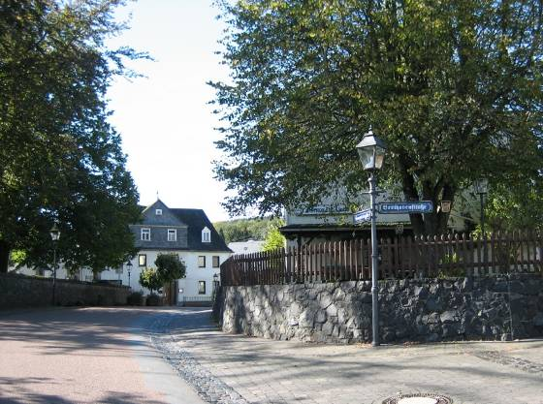
Natürlich hat die kleine Gemeine eine Straße vor der Kirche nach dem Enkel ihres berühmten Bewohners genannt. Links ist die Mauer des Kirchengeländes zu erkennen.

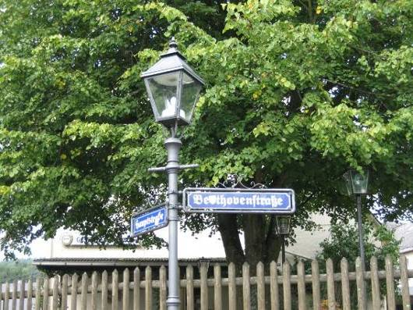
Das Straßenschild in Nahaufnahme.

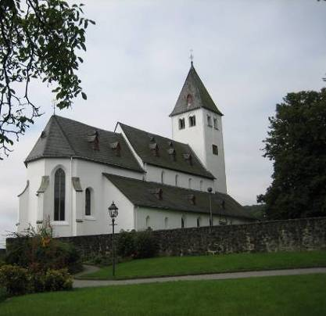
Seit fast einem Jahrtausend ist die romanische Pfeilerbasilika St. Adelphus
das Wahrzeichen des Ortes.

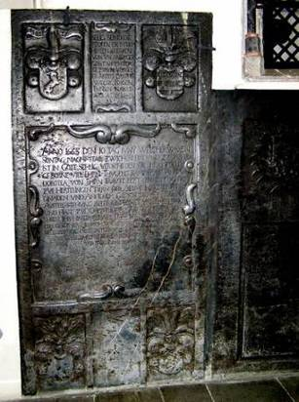
In dieser Kirche ist ein Großvater Ludwig van Beethovens begraben: Johann Heinrich Keverich, der am 14. Januar 1702 in Ehrenbreitstein geboren wurde und am 3. August 1759 auf Schloss Molsberg starb. (Bild und Text nach: http://www.genealogy.net/ vereine/ArGeWe/wewa2/w-orte/wallmerod/WW-Bilder/Salz1.htm)

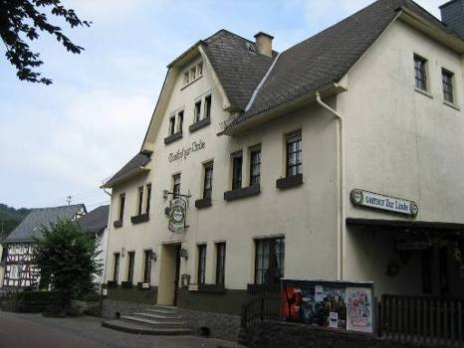
Ein Gasthaus gegenüber der Kirche. Hier können Wanderer auf den Spuren Beethovens einkehren.

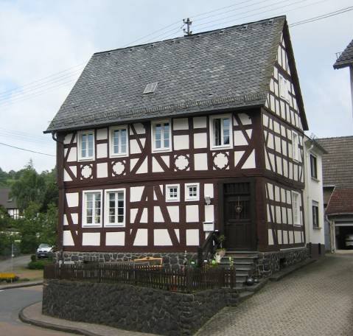
Altes Fachwerkhaus gegenüber der Kirche in Salz. Die Muster im Fachwerk können Hinweise zur Entstehung und zum Typ des Fachwerks geben.

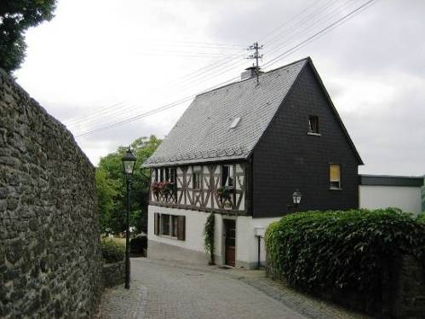
Altes kleines Fachwerkhaus neben der Kirchenanlage.

9. Ort und Burg Weltersburg

9a. Einige Bemerkungen zu Ort und Burg Weltersburg

Das Dorf Weltersburg weist 2 Kulturdenkmäler auf.

- Einmal eine alte Burg auf dem kleinen Vulkankegel oberhalb des Ortes. Der Ort selber
liegt am südlichen Hang des 436 m Hohen Weltersburger Kopfes, einem vulkanischen Ausläufer des Watzenhahn. Zur Sicherung eines Teilabschnittes der alten Köln-Frankfurter Straße wurde hier kurz nach 1100 im Auftrag des Reiches eine Burg errichtet, die ihre strategische Bedeutung jedoch schnell verlor und heute vollständig verfallen ist. Vor allem in der sog. “Schlacht” um die Weltersburg, einer Auseinandersetzung der Grafen von Katzenellenbogen mit den Herren von Weltersburg, soll die Burg 1421 schwer beschädigt worden sein.
Als erste urkundlich gesicherte Besitzer der Burg werden bei der Ersterwähnung 1220 die Grafen von Sayn und einige Jahre Später die Herren von Isenburg genannt. 1314 erteilte den Grafen von Sayn für die sich im Schatten der Burg entwickelnde Siedlung Kaiser Ludwig IV der Bayer Stadtrechte.
Von 1355 bis 1806 gehörte der mit Ringmauer und zwei Türmen gesicherte Ort (die Ruine des “Efeuturms” ist zu besichtigen) sowie ein Teil der mit Kurtrier umstrittenen Gemarkung zu Weltersburg, bevor unsere Region und damit auch Weltersburg zunächst Nassau und ab 1866 Preußen zuviel. (nach: http://www.weltersburg.de/zweite_ebene_geschichte/ zweite_ebene_geschichte.html)

- Und ein kleines Schlösschen, heute in ein großes bäuerliches gut integriert, das einmal der Tante von Goethe gehörte. Herausragendes Baudenkmal des Dorfes ist das nach 1552 errichtete viertürmige Renaissanceschlößchen der von Reifenberg, einer hier ansässigen niederadeligen Familie, die neben den ebenfalls in Weltersburg belehnten von Brambach regionale Bedeutung erlangten. Das Schlösschen gehörte später der nahe mit Goethe verwandten Familie von Schuler. 1779 besuchte der Vater des Dichters Weltersburg anlässlich der Taufe eines Neffen und im Jahr 1814 übernachtete der preußische Marschall Blücher auf dem Weg zu seinen gegen Napoleon ziehenden Truppen im Haus der von Schuler.
(nach: http://www.weltersburg.de/zweite_ebene_geschichte/zweite_ebene_geschichte.html)
Einige weitere Informationen findet man im Internet unter:

- www.weltersburg.de/

- http://www.burgenwelt.de/weltersburg/ge.htm

9b. Einige Bilder zu Weltersburg

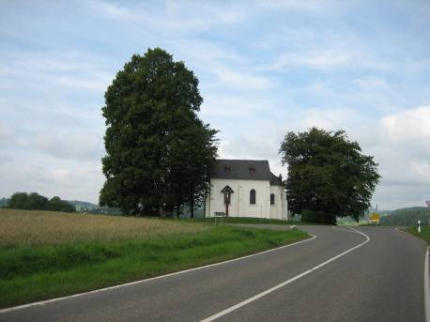
Auf der Straße von Salz nach Weltersburg steht diese einsame Kapelle auf freier Fläche.
Rechts geht es nach Weltersburg hinauf.

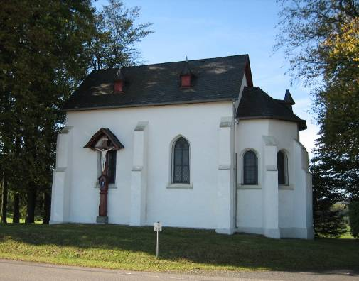
Die kleine Kirche/Kapelle von nah.

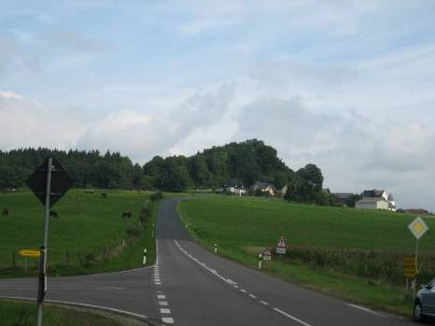
Vor der Kapelle führt rechts hinauf die Straße nach Weltersburg, das im Hintergrund zu sehen ist.

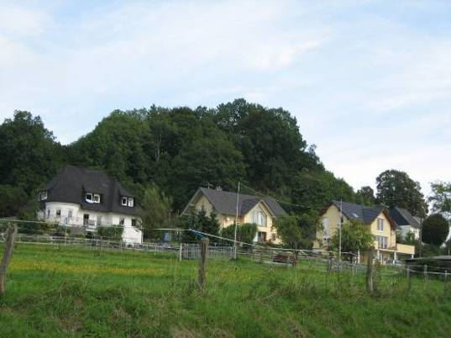
Weltersburg mit der kleinen Vulkankuppe direkt hinter dem Ort.

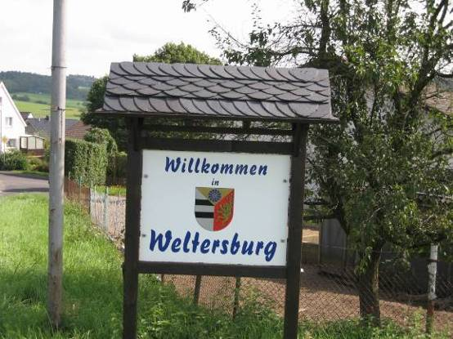
Man hat sich in Weltersburg Mühe gegeben, Touristen anzuziehen. Aber der Erfolg scheint etwas abgenommen zu haben. Stellenweise wirken ehemalige touristische Anlagen ungepflegt.

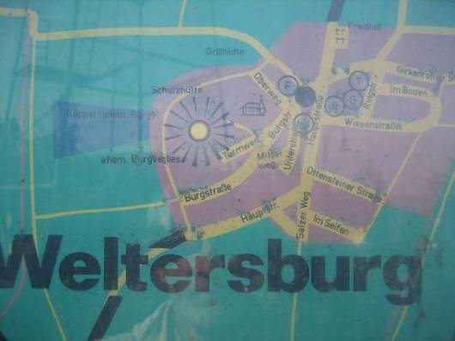
Der Plan von Weltersburg, aufgenommen von einer Infotafel im Ort.

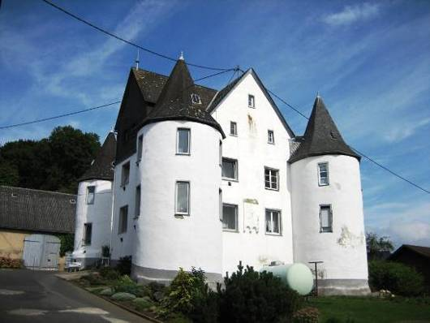
Dieses Schlösschen gehörte einst der Tante von Goethe (der Schwester seines Vaters).

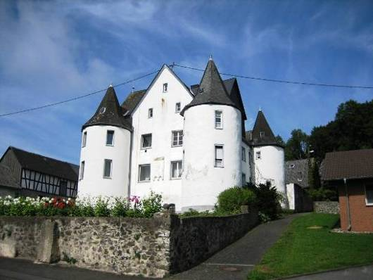
Hinter dem Schlösschen geht der Fußweg hinauf zur alten Burganlage auf der Vulkankuppe.

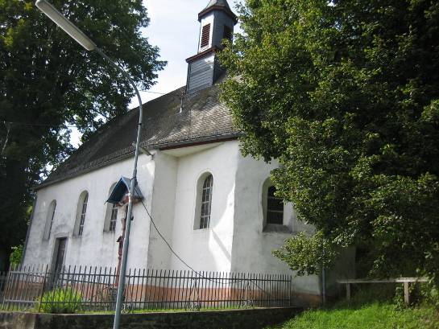
Der Fußweg geht an der alten kleinen Kirche vorbei.

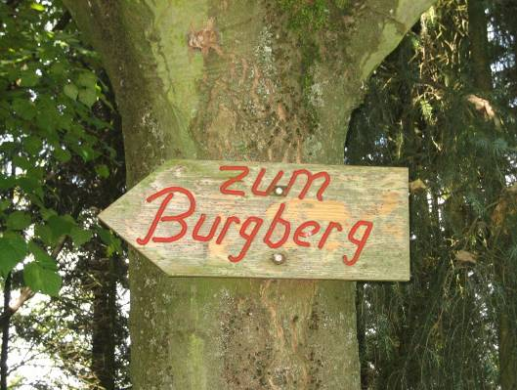
Am oberen Dorfrand weist dieses Schild den steilen Waldweg hinauf zur ehemaligen Burganlage.

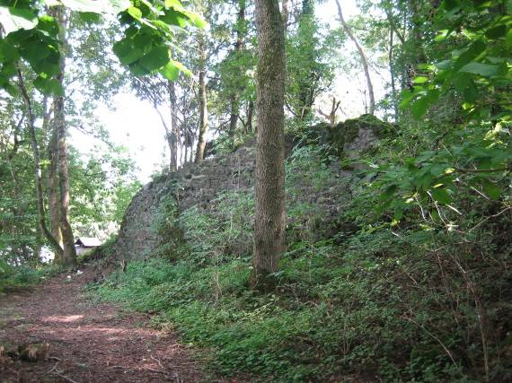
Sobald der Wald erreicht ist, geht der Waldweg an alten Mauerresten vorbei.

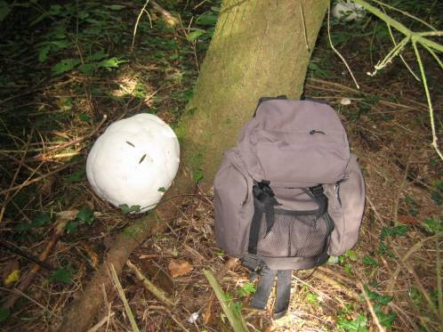
Seitwärts vom Weg konnte 2010 der Wanderer Riesenboviste, so groß wie ein Fußball, finden.

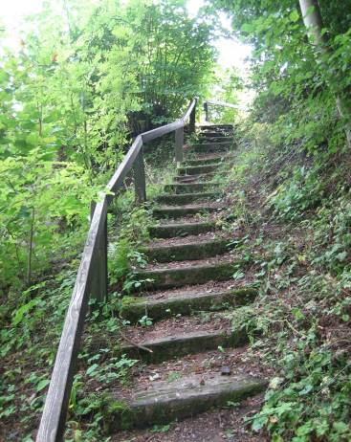
Im oberen Teil des Weges erleichtern Treppen den Anstieg.

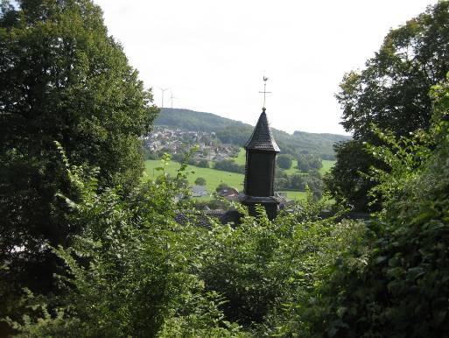
Wo eine Baumlücke ist, bietet sich ein Blick auf den Ort und das leicht kuppige Relief in dieser Gegend...

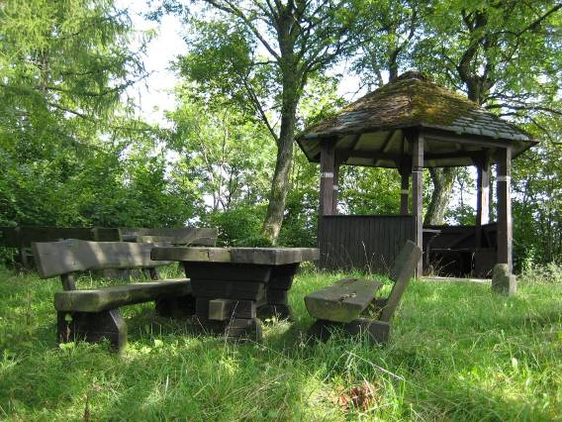
Auf dem Gipfel, vermutlich dem ehemaligen Burghof, befindet sich heute ein wenig gepflegter Sitzplatz.

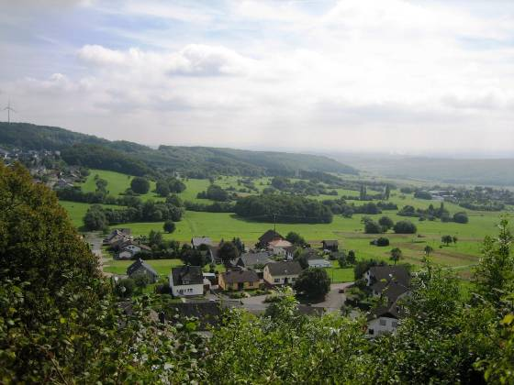
Vom kleinen Plateau des Kegels hat man einen weiten Blick über die Westerwälder Hochfläche, die durch flache Gebirgszüge gegliedert ist. Nach rechts, weit im Hintergrund dieser Siedlungskammer, liegt das Schloss Molsberg.

10. Ort und Bahnstation Steinefrenz

10a. Einige Bemerkungen zu Ort und Bahnstation Steinefrenz

In der Urkunde vom 13.Februar 959 n. Chr. über die Konsekration der Humbacher (Montabaur) Kirche durch Erzbischof Heinrich I. von Trier mit der Umschreibung des Zehntbezirks wird zum ersten Male der Name Brencede (der älteste Name von Steinefrenz) erwähnt. Damals waren Herzog Hermann von Alamanien und seine Dienstleute im Besitz von Brencede. Dieser Herzog, einer der führenden Großen der deutschen Frühgeschichte, stammte keineswegs aus einem schwäbischen Geschlecht, sondern aus dem Adelsgeschlecht der Konradiner, der Grafen des Lahngaues, die damals eine maßgebliche Stellung im Herzogtum Franken hatten. (Nach: http://www.steinefrenz.de/pages/geschichtliches/ortsgeschichte.php)

Steinefrenz war früher, schon bevor die Westerwald-Eisenbahn gebaut wurde und besonders als der Haupttransport von Gütern ab 1884 über die Schiene verlief, wirtschaftlich etwas bedeutender. Darauf dürfte auch die auffällig große Kirche hindeuten, die diesen Ort kennzeichnet. Die etwas außerhalb gelegene Bahnstation ist aber für Wanderer, die ohne Auto anfahren möchten, eine gute Möglichkeit, an den unteren Rand dieser Siedlungskammer zu gelangen.

Weitere Informationen findet man im Internet unter:

- http://www.steinefrenz.de/pages/eingangsseite.php

- http://www.steinefrenz.de/pages/vereine--gruppen/ttc-steinefrenz.php

- http://www.wallmerod.de/home/gemeinden/steinefrenz/fotogalerie/index.html

10b. Einige Bilder zu Ort und Bahnstation Steinefrenz

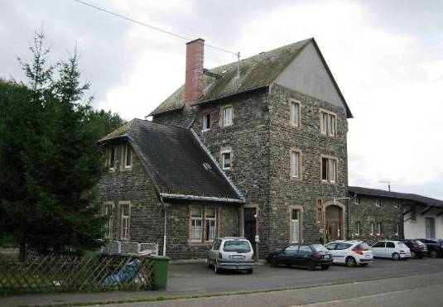
Die Bahnstation Steinefrenz, heute nur noch ein Haltepunkt. Das Bahnhaus ist vermietet. Es zeigt aber noch durchs eine Größe, dass diese Bahnlinie früher eine wichtigere Bedeutung für den unteren Westerwald hatte.

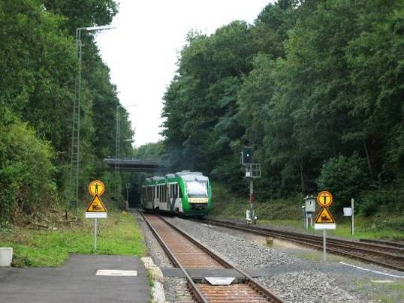
Heute fährt hier nur noch eine Regionalbahn von Au/Siegtal nach Diez/Lahntal.

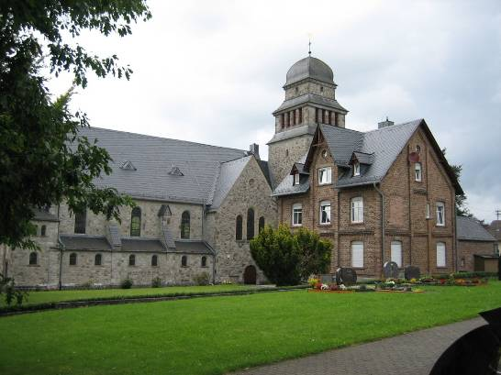
Eine für den kleinen Ort überdimensionale romanische Kirche steht am oberen Ortsrand.

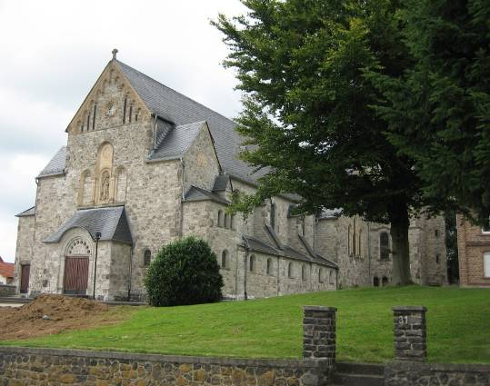
Man erkennt gut den wuchtigen romanischen Baustil.

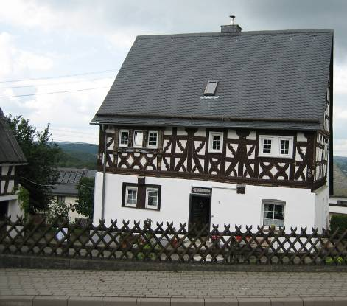
Auch in Steinefrenz steht noch gepflegte alte Bausubstanz. Der Bau-Historiker kann sicher aus dem Fachwerk-Stil einiges herauslesen.

11. Die natürlichen Ressourcen Ton, Basalt und Wind des Westerwaldes

11a. Einige Bemerkungen zu den Ressourcen des Westerwaldes.

Ton, Basalt und Wind waren und sind noch immer das Gold und Silber des Westerwaldes.

Der Ton wurde früher in tiefen Löchern oder unterirdischen Stollen abgebaut, heute wird er in großzügigen Tagebau-Gruben mit Baggern gefördert. Überall befinden sich kleinere und größere Tongruben und Basaltbrüche. Besonders große Tongruben gibt es in rund um Meudt, einem Dorf etwa 5 km westlich von Wallmerod gelegen. Der Westerwälder Ton wird entweder in den Keramik-Betrieben zwischen Montabaur und Koblenz zu Haushalts-Keramik verarbeitet oder er wird als geschätzte Beimengung für Gemische zum Brennen von Bausteinen und Industrie-Keramik weit fort transportiert.

Basalt wird in der Regel gemahlen und als Schotter und Splitt verschiedenster Korngrößen beim Straßen- und Hausbaugenutzt. Die Nachfrage ist ungebrochen oder nimmt sogar noch weiter zu.

Der Westerwald-Wind wird heute zunehmend zur Stromgewinnung durch Windräder, meistens in Windräder-Parks zusammen stehend, genutzt. Eine „Verspargelung“ der Landschaft ist nicht zu übersehen.

Weitere, zum Teil sehr reichhaltige Informationen zu Ton und Basalt im Westerwald und ihre Verwertung findet man im Internet z.B. unter:

- http://www.klschmidt.de/gfh/geotope/geotope2.htm

- http://www.tonbergbaumuseum.de/die-ausstellung.html

- http://www.wth-ton.de/wth50.htm

11.b Einige exemplarische Bilder zu Tongruben und Basaltabbau.

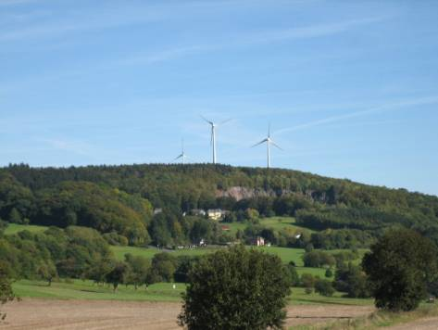
Landwirtschaft, Basaltbrüche und Windräder bei der Ortschaft Salz zeigen 3 wichtige wirtschaftliche Standbeine des Westerwaldes.

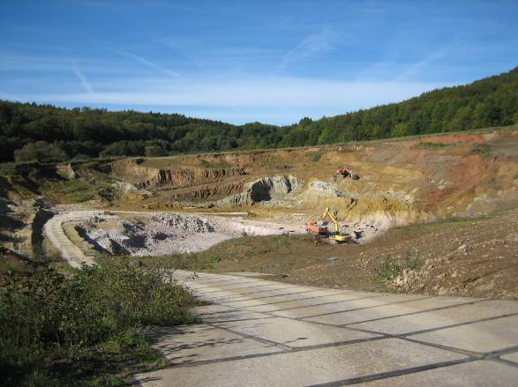
Wenn man von Westerburg aus kommt, findet man bereits um Guckheim herum mehrere ältere und neuere Tongruben. Eine relativ neu angelegte Tongrube am nördlichen Ortsrand von Guckheim. Man findet hier Schichten von rotem/gelbem und weißem Ton.

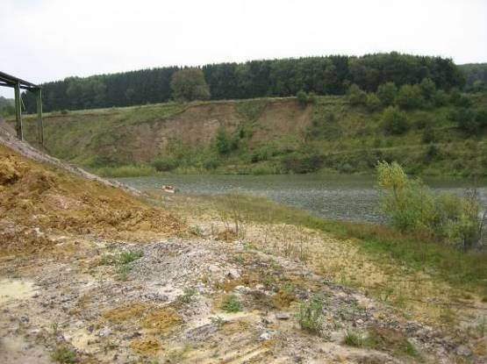
Eine ältere Tongrube, nur noch teilweise bewirtschaftet. Die Landschaft im mittleren Westerwald ist durch den jahrhundertealten Tonabbau mit riesigen künstlichen Senken durchzogen, die teilweise mit Seen voll gelaufen sind.
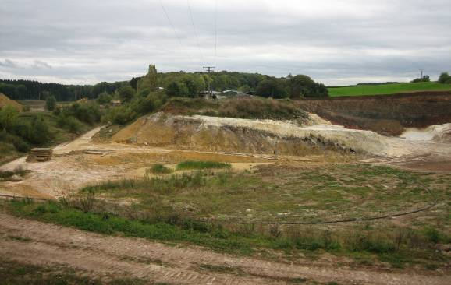
Auch direkt an Siedlungsrand von Wallmerod finden sich Tongruben. Hier sieht man anschaulich geschichtet die gelben und weißen Tonschichten.

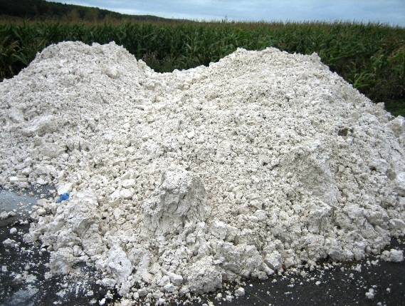
Direkt am Straßenrand ist hier eine Ladung weißer Ton abgeladen worden.

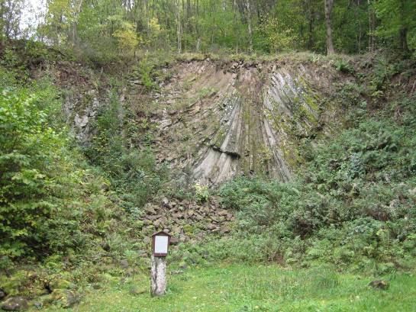
An den Bergkuppen wird der anstehende Basalt sichtbar, wie hier östlich von Wallmerod am
Kranstein.

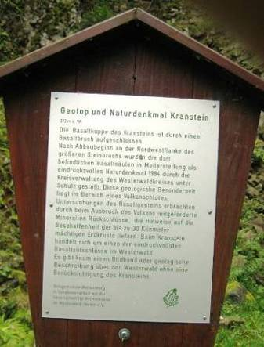
Auf dieser Info-Tafel vor diesem Basaltbruch sind Hinweise zur Entstehung des Basaltes im Bereich Kranstein zu lesen.

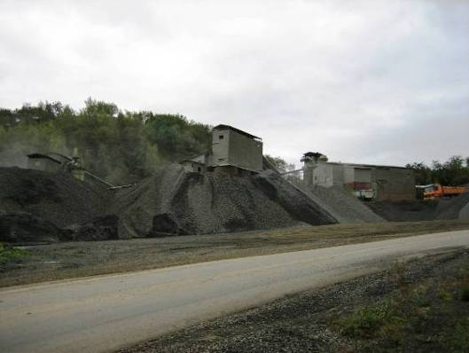
Zwischen Thalheim und Hundsangen liegt dieser aktive Basaltbruch. Alle 5 Minuten fuhr hier ein leerer großer Sattelschlepper an und voll wieder zurück.

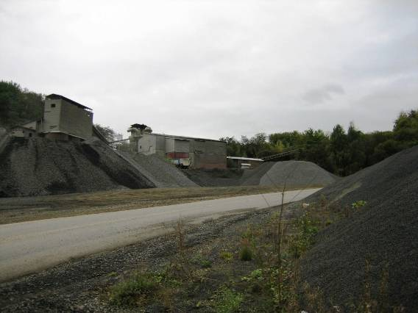
Das Bild zeigt die Größe der Anlage. Es war nicht leicht, eine staubfreie Gelegenheit zum Fotografieren zu bekommen.

12. Der Dornburg-Berg, keltisches Oppidum und Basaltbruch in großem Stil

12a. Einige Bemerkungen zum keltischen Oppidum Dornburg und zum Naturschutzgebiet Dornburg

Ganz im Westen von Hessen und nordwestlich von Limburg liegt am Rande des Westerwaldes das Geschichts- und Naturdenkmal Dornburg. Die Gesamtgemeinde Dornburg besteht aus mehreren Einzeldörfern. Man erreicht den Dornburg-Berg am besten über die B 54 (Limburg-Rennerod). An der zweiten Abfahrt fährt man links ab in Richtung Frickhofen. Von dort fährt man weiter in Richtung Wilsenroth. Ca. 1 km nach dem Ortsausgang befindet sich rechts der Straße am Fuße der Dornburg ein Parkplatz von dem aus man über gut ausgebaute Fußwege die Dornburg erkunden kann. (In Anlehnung an: www.alexanderhitz.de/ontour_dornburg.html

Man kann von Wallmerod aus direkter bis an den westlichen Hang des Dornburg-Berges fahren, nämlich über Talheim nach Frickhofen und von dort auf die Straße nach Wilsenroth. Auf halber Strecke zwischen Frickhofen und Wilsenroth liegt rechts das Dornburg-Berg-Massiv.
2 kleine Waldparkplätze mit einiger Beschilderung liegen unterhalb und oberhalb des Dornburg-Berges rechts im Wald. Von dort aus kann man das historische Gelände erwandern.

Die Dornburg ist heute der Rest eines keltischen Oppidums mit einer Ringburganlage. Am Fuß des Südhangs des Plateaus befindet sich das „Ewige Eis“, eine seltene Naturerscheinung, die in einer unterirdischen, selbst im Sommer vereisten Zone besteht.

Die Dornburg befindet sich auf einer ca. 400 m hohen Basaltkuppe zwischen den Orten Frickhofen und Wilsenroth auf einer ursprünglich rund 37 Hektar, heute noch rund 18 Hektar großen Hochebene. Die Anlage war ab dem 6. Jahrhundert vor Christus (späte Hallstattzeit) von Kelten besiedelt. Neben dieser ersten Siedlungsperiode wurde anhand von Funden eine jüngere Siedlungsperiode aus der späten La-Tène-Zeit (2. bis 1. Jahrhundert vor Christus) festgestellt. Zumindest in der späteren Phase handelte es sich um eine stadtähnliche Siedlung, um ein „Oppidum“. Darauf weisen gefundene Münzen, Fibeln, Glasschmuck und Schlüssel hin.
Das Plateau dieses Oppidums erstreckte sich über 750 Meter von West nach Ost, und etwa 500 Meter von Nord nach Süd. Auf der Nord-, Ost- und Südseite fiel es stark ab und war mit kleineren Wällen gesichert. Auf der Westseite war es durch einen 300 Meter langen, 3–5 Meter breiten und 2–5 Meter hohen Abschnittswall (der so genannten Rödchesmauer) gesichert. Dieser Rödchesmauer war im Abstand von 80 Meter ein zweiter Wall vorgelagert. Im späten Mittelalter, spätestens ab dem 13. Jahrhundert, befand sich im Bereich der Dornburg eine Kapelle. (In Anlehnung an: de.wikipedia.org/wiki/Dornburg_Oppidum)

12b. Einige Bemerkungen zum Basaltabbau im Bereich des Dornburg-Berg

Im Jahre 1887 wurde am Nordhang der Dornburg der erste Basaltbruch eröffnet. Bis 1905 folgten drei weitere Brüche, die große Teile der Anlage vernichteten. 1925 gab es den ersten Versuch, die Dornburg zum Naturschutzgebiet zu machen und dadurch vor der Zerstörung durch die Steinbrüche zu retten. Mit Rücksicht auf die wirtschaftlichen Folgen wurde 1927 nur ein kleiner Teil der Anlage unter Schutz gestellt. 1938 und 1963 wurde das Schutzgebiet weiter verkleinert, damit der Basalt-Abbau weiter geführt werden konnte. Eine weitere Verkleinerung lehnten die Behörden 1989 ab. Durch diesen Basaltabbau schrumpfte die Plateaufläche auf 18 Hektar, die Gesamtlänge der Wälle von 3400 auf 1200 Meter zusammen. (In Anlehnung an:
de.wikipedia.org/wiki/Dornburg_Oppidum

Weitere Informationen zu Ort und Berg Dornburg findet man im Internet unter:
- http://www.ahlbach-online.de/diedornburg.htm

- www.ippsch.de/database/Ortschaften/dornb.pdf

12c. Einige Bilder zum Bassaltabbau im Bereich des Dornburg-Bergmassivs

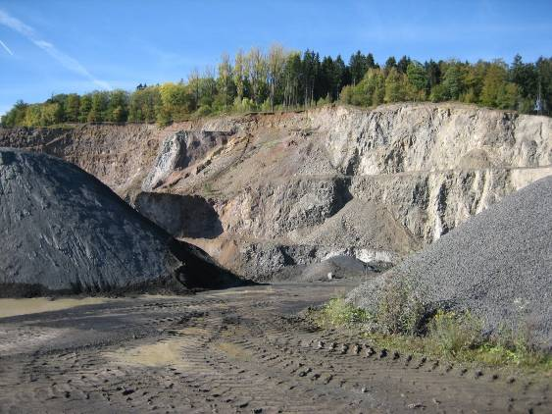
Basaltbruch nördlich von Dorndorf (Ortsteil der Gemeinde Dornburg).

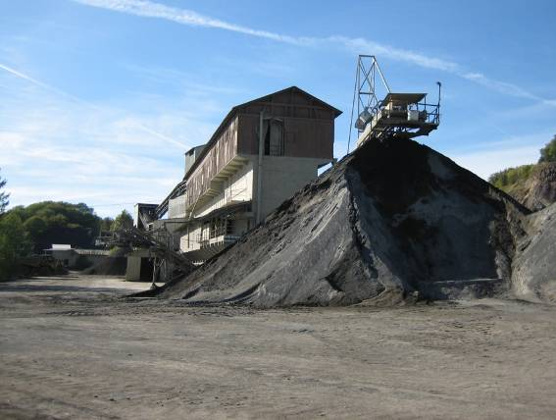
Welche Größenordnungen mittlerweile die technischen Geräte zur Gewinnung und Verarbeitung
von Basalt haben, zeigt diese Aufnahme aus dem Basaltbruch bei Dorndorf.

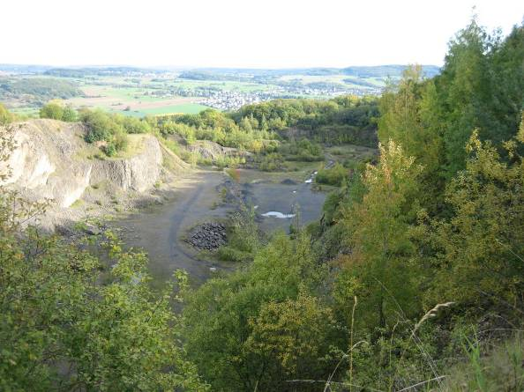
Der Basaltbruch an der Ostseite des Dornburg-Berges. Weiter darf der Berg nicht mehr abgebaut werden, damit die historischen Reste des keltischen Oppidums geschont werden.

12d: Einige Bilder zum ehemaligen keltischen Oppidum auf dem Dornburg-Berg.

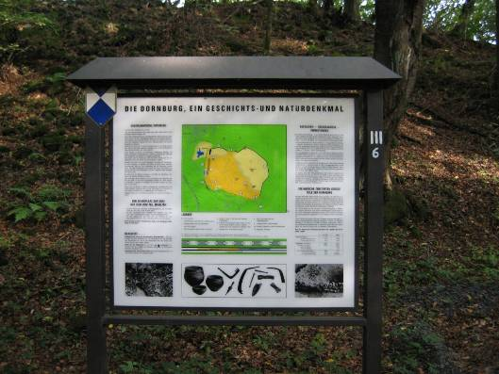
Eine Info-Tafel am oberen Waldparkplatz gibt Auskunft über die ehemalige keltische Stadt.

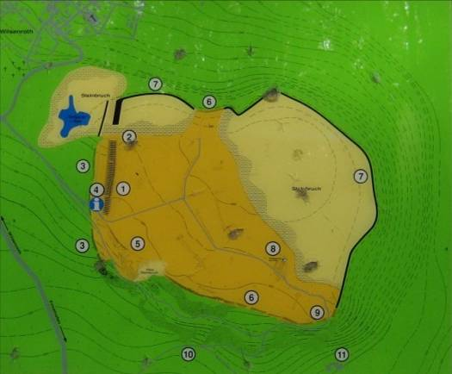
Die Größe dieser keltischen Stadt (mehrere hundert m in jeder Richtung maß das eigentliche Siedlungsgelände) wird in dieser Nahaufnahme erkennbar.

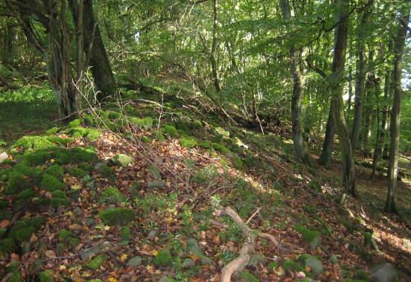
Überall am Rande dieses Dornburg-Berges liegt Basaltschutt, Reste von Wällen und anderen Befestigungsanlagen.

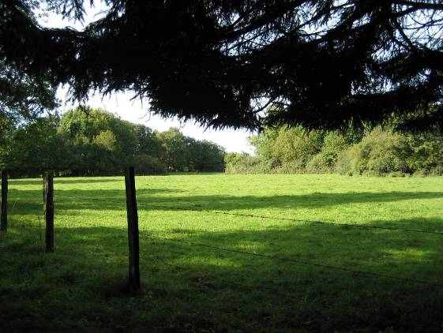
Auf dieser Hochfläche stand vor über 2500 Jahren die keltische Stadt. Heute weiden auf diesen Wiesen Rinder. Früher standen hier Häuser, Werkstätten und sicher auch Viehställe.

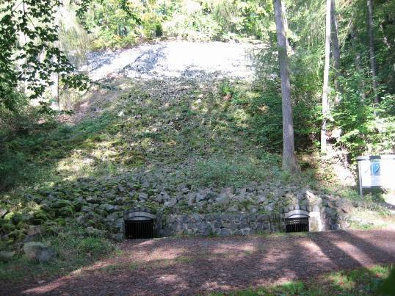
Eine besondere Attraktion ist das so genannte „Ewige Eis“ im Basaltschutt des Dornburg-Berges. Es kann hier an den beiden Öffnungen untersucht werden. Rechts eine Info-Tafel.

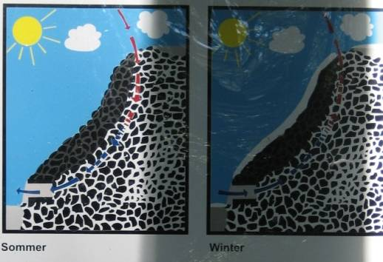
Auf dieser Info-Tafel wird die Entstehung dieses Berg-Eises erklärt. Die Eisbildung erfolgt im Winter, wenn an sonnigen Frosttagen kalte Luft am Boden in den Berg dringt, weil oben wärmere Luft entweicht. Im Sommer taut das Berg-Eis dann bei einer umgekehrten Luftströmung langsam ab.

(Verfasst im Oktober 2011 von Helmut Wurm. Wenn Bilder nicht vom Verfasser gemacht wurden, ist ihre Herkunft angegeben.)

